UT3.4 Geolocalización y API Javascript google mpas

Sumario
Introducción. 2
Obtener nuestra posición para mostrar en el navegador. 2
Ejemplo que muestra en el navegador la información de geolocalización. 2
Ejemplo que muestra nuestra posición en un mapa de google maps. Se pueden utilizar otras 3

Introducción.
Primero hay que saber que todas las aplicaciones de la API de Google Maps necesitan de una clave. Esta la podremos obtener de Google aquí de aquí

Obtener nuestra posición para mostrar en el navegador.
La información para la geolocalización es un dato privado y no se puede tomar sin permiso. Al usar esta API el navegador nos pedirá autorización para su uso.

Ejemplo que muestra en el navegador la información de geolocalización.
Al pulsar en el botón mostraremos la información de localización en el div o el error producido en su caso.

Comprobamos que el navegador puede obtener dicha información, si todo va bien al hacer click en el botón llamamos a una función que tiene como parámetros otras dos funciones la primera mostrará por pantalla nuestra localización y la segunda el mensaje de error si la primera no se ha podido ejecutar.
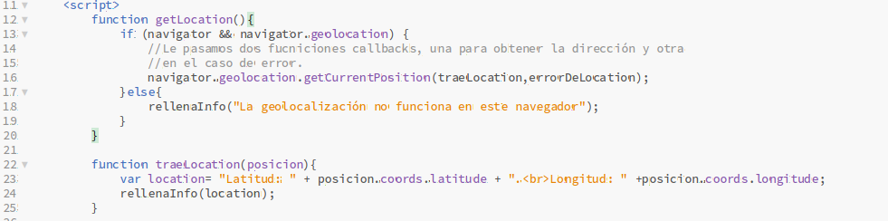

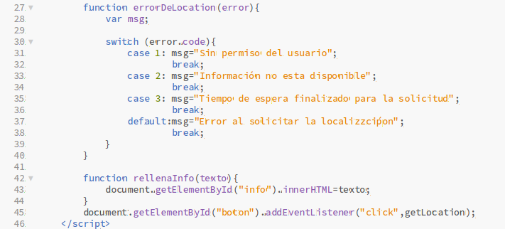

Ejemplo que muestra nuestra posición en un mapa de google maps. Se pueden utilizar otras

El método Geolocation.watchPosition() se utiliza para registrar una función de controlador que se llamará automáticamente cada vez que la posición del dispositivo cambia. También puede, opcionalmente, especificar una función de devolución de la gestión de errores.
Este método devuelve un valor de ID de seguimiento que se puede utilizar para anular el registro del controlador pasándolo al método Geolocation.clearWatch().

El método Geolocation.getCurrentPosition() se utiliza para obtener la posición de un dispositivo.

<html>
<head>
<meta charset="UTF-8">
<title>Ejemplo Geolocalización</title>
<script type="text/javascript" src="https://maps.google.com/maps/api/js?sensor=true"></script>
<style>
body {
background: #2c2c2c;
}
article {
position: relative;
overflow: hidden;
padding: 20px;
background: rgba(0,0,0,0.7);
margin: 50px auto;
width: 70%;
border: 2px solid #FFA800;
border-radius: 10px;
box-shadow: 0 0 4px #FFA800;
color: #FFA800;
text-align: center;
}

#mapa {
height: 400px;
padding: 0;
margin-bottom: 20px;
}

#parar {
display: block;
margin: 20px auto 30px;
width: 100px;
border: 2px solid #FFA800;
border-radius: 10px;
box-shadow: 0 0 4px #FFA800;
color: #FFA800;
}

#parar:hover {
border: 2px solid #2E5E90;
box-shadow: 0 0 4px #2E5E90;
color: #2E5E90;
}
</style>
</head>
<body>
<article id="mapa">
</article><input type="button" id="parar" value="Parar" onclick="detener();"/>
<script>
var watchId;
var mapa = null;
var mapaMarcador = null;

if (navigator.geolocation) {
watchId = navigator.geolocation.getCurrentPosition(mostrarPosicion, mostrarErrores, opciones);
//watchId = navigator.geolocation.watchPosition(mostrarPosicion, mostrarErrores, opciones);
} else {
alert("Tu navegador no soporta la geolocalización, actualiza tu navegador.");
}

function mostrarPosicion(posicion) {
var latitud = posicion.coords.latitude;
var longitud = posicion.coords.longitude;
var precision = posicion.coords.accuracy;

var miPosicion = new google.maps.LatLng(latitud, longitud);

// Se comprueba si el mapa se ha cargado ya
if (mapa == null) {
// Crea el mapa y lo pone en el elemento del DOM con ID mapa
var configuracion = {center: miPosicion, zoom: 16, mapTypeId: google.maps.MapTypeId.HYBRID};
mapa = new google.maps.Map(document.getElementById("mapa"), configuracion);

// Crea el marcador en la posicion actual
mapaMarcador = new google.maps.Marker({position: miPosicion, title:"Esta es tu posición"});
mapaMarcador.setMap(mapa);
} else {
// Centra el mapa en la posicion actual
mapa.panTo(miPosicion);
// Pone el marcador para indicar la posicion
mapaMarcador.setPosition(miPosicion);
}
}

function mostrarErrores(error) {
switch (error.code) {
case error.PERMISSION_DENIED:
alert('Permiso denegado por el usuario');
break;
case error.POSITION_UNAVAILABLE:
alert('Posición no disponible');
break;
case error.TIMEOUT:
alert('Tiempo de espera agotado');
break;
default:
alert('Error de Geolocalización desconocido :' + error.code);
}
}

var opciones = {
enableHighAccuracy: true,
timeout: 10000,
maximumAge: 1000
};

function detener() {
navigator.geolocation.clearWatch(watchId);
}
</script>
</body>
</html>

